**[Imperial-RCA Design for Global Challenges Summer School 2024](https://www.imperial.ac.uk/continuing-professional-development/short-courses/summer-schools/summerschool/imperial-rca-design-for-global-challenges-summer-school/)** (2024年7月17日-7月31日)

<https://www.imperial.ac.uk/continuing-professional-development/short-courses/summer-schools/summerschool/imperial-rca-design-for-global-challenges-summer-school/>

|  |  |
| --- | --- |
| **项目名称** | **2024英国帝国理工学院-皇家艺术学院“设计思维与全球挑战”暑假学校** |
| **项目介绍** | 帝国理工学院 (Imperial College London），全称Imperial College of Science, Technology and Medicine，成立于1907年，位于英国伦敦，是英国罗素大学集团成员、金砖五校之一、欧洲IDEA联盟成员，是一所主攻理学、工学、医学和商学的世界顶尖公立研究型大学。帝国理工学院在国际学术界有着顶级声望，是世界最具创新力大学之一，在2024QS世界大学排名中名列世界第6位，其研究水平被公认为英国大学的三甲之列，尤其以工程专业而著名。  皇家艺术学院 (Royal College of Art)，简称RCA，始建于1837年，迄今历史最悠久的艺术教育机构之一。直到今天，RCA仍然是世界上最具影响力的艺术和设计大学。RCA曾被评为"近年来英国大学拥有的学生衍生产品数量最多"的大学，其毕业生领导了许多全球企业(包括IDEO、戴森、捷豹路虎、Burberry、苹果等)。RCA以教学和孵化创新产品而闻名，在QS“艺术与设计类”的世界大学排名中，连续多年蝉联全球第一。其与帝国理工学院共享部分教育资源并有超过35年的合作办学的历史。  该项目由帝国理工学院、皇家艺术学院联合发起，专为有兴趣学习如何通过服务设计来应对世界挑战的优秀学生而设计，旨在提升学员的设计创新思维与能力，并希望通过设计创新推动社会进步。项目主要授课老师包括帝国理工戴森设计工程学院院长Peter Childs院士，皇家艺术学院服务设计课程创始人及前系主任Nick de Leon等。  在这个充满创意与活力的课程中，参与学员将前往英国伦敦，在帝国理工学院和皇家艺术学院的南肯辛顿校区，进行为期两周的交流和学习。学员将在IC和RCA导师的指导下，与来自各个学校的优秀同学一起合作，共同探索当前全球所面临的挑战，如气候变化、全球卫生、网络安全等，提出创新的想法，并设计一个可以应对特定全球挑战的方案。  成功完成项目的学员，将获得由帝国理工学院和皇家艺术学院各自颁发的证书，以及共同颁发的成绩证明。获胜小组的成员将获得帝国理工颁发的Award Letter和其他神秘奖品。 |
| **项目安排** | 项目共计57学时，其中包含主题课程，辅导课、Workshop、交流活动等。  项目将采用“以人为本”的设计思维作为教学方法，并结合“边做边学”的实践模式（即借鉴RCA的设计工作室氛围），希望提供一个沉浸式的、富有想象力的空间，让参与学员能够进行跨学科的学习与创造，推动创新的边界。项目还将采用案例研究方法和集体讨论来加强学生在实际情况下的理解、分析和解决问题的技能。  期间还将安排学员和帝国理工及皇家艺术学院在校学生进行面对面的交流活动。 |
| **项目费用** | 项目费用为**5580英镑，**其中包括学费以及：   * 各类讲座、小组作业、支持材料等，以及IC和RCA的出席证书和成绩单； * 计划课表中的相关参观/游学活动； * 7月19日至7月29日期间的工作日所提供的午餐和茶点； * 住宿费13晚，及境外保险费用; * 充值5英镑的伦敦交通卡 (后续充值由学生自行负责); * 固定时间段的一次接机以及一次送机服务 (大巴车)。. |
| **项目时间** | 2024年7月17日- 7月31日 |
| **申请条件** | 基本要求：   1. 在暑校开学之前，申请人必须年满18周岁； 2. 专业年级不限，对创新思维、创业实践、服务设计等感兴趣；   语言要求：   1. 具有良好的英语能力：  * 雅思总分不低于6.5（各门小分不低于6.0）或同等水平； * TOEFL(iBT) 总分92（各门小分不低于20）； * CET-4不低于550，或CET-6不低于520； * 没有语言成绩或语言成绩不达标，可申请语言面试。  1. 以英语为第一语言进行高等教育(本科或研究生)的学生，可免除提供语言资格证书。 |
| **项目申请** | 在线申请入口：<http://www.globaluniversityonline.org/hqdx.php/course_master/detail/66>  *需在上方链接中上传以下申请材料：  ① 学术证明材料 - 如学校开具的成绩单/成绩截图 (成绩截图上需要有申请人姓名)；  ② 语言证明材料 - 雅思、托福、四六级等成绩单文件或图片；  (留学生或中外合办学生可免除提供语言证明)  帝国理工暑校官方申请截止时间为2024年5月6日23:59（英国时间）。暑校招生将采用**滚动录取**的方式，这意味着越早申请，材料会越早被审核，也会有越多的名额可供考虑。  *合作学校的学生请同时完成校内的申报程序，申请截止时间请以贵校官网的具体通知为准。 |
| **奖学金**  **申请** | 帝国理工学院联合Global University Online为部分优秀学员提供奖学金席位，可获得最高600英镑学费减免。该奖学金将于2024年暑假项目颁发，直接用于暑假项目的学费抵扣。  如有意申请，请通过下方链接，填写奖学金申请表，并上传英文个人陈述(500字左右)、英文个人简历。申请链接：  <http://www.globaluniversityonline.org/hqdx.php/scholarship/detail/30.html?lang=en>  奖学金申请截止时间为2024年3月24日23:59（英国时间）。注意：为了确保您的奖学金申请得到及时有效的处理，**请您在提交暑校申请材料的同一天，提交您的奖学金申请。** |
| **往期视频回顾** | 往期学生feedback视频链接：  <https://s5r1icy7rr.feishu.cn/drive/folder/C6y8faQyBlOapSdHKCGcbgbFndf> |

**项目联系邮箱：**[icdsi.programme@gmail.com](mailto:icdsi.programme@gmail.com)

**项目咨询电话：**

林老师：+86 15900618130； 谷老师：+86 18511679227

**Photos of 2023 summer school**

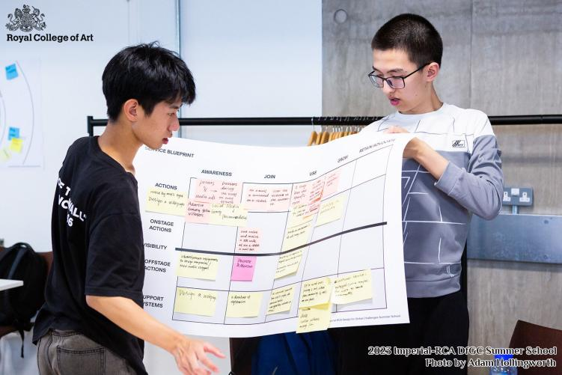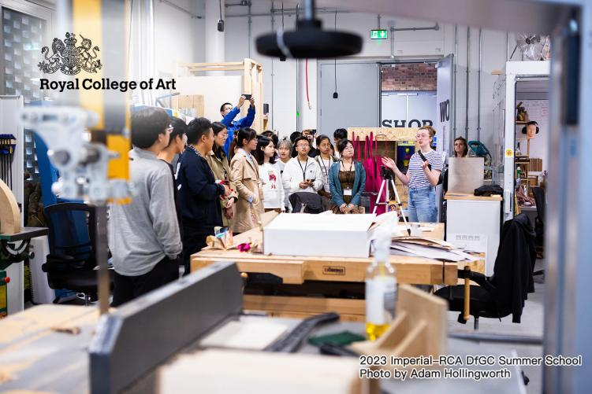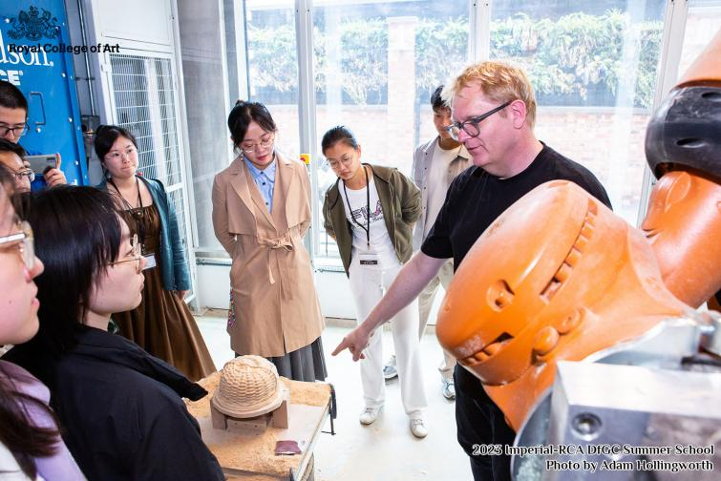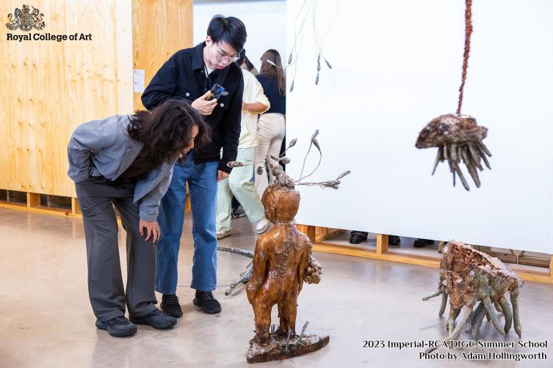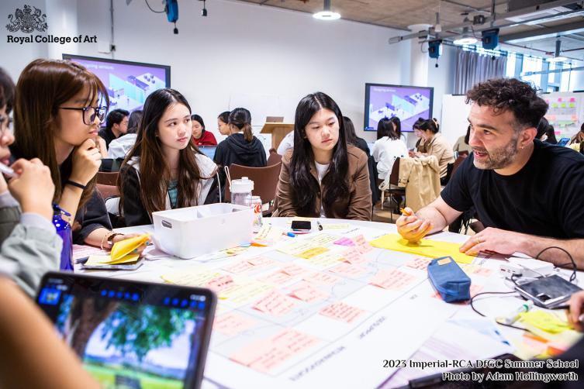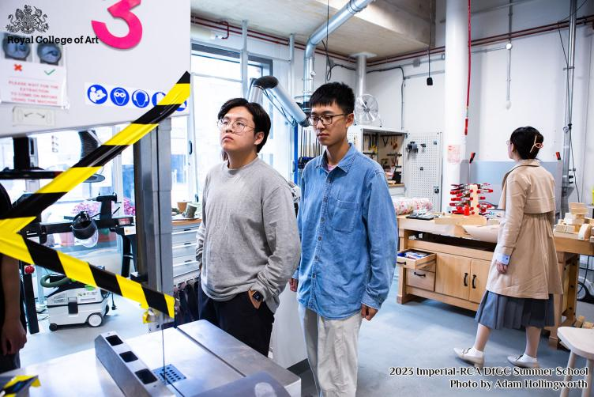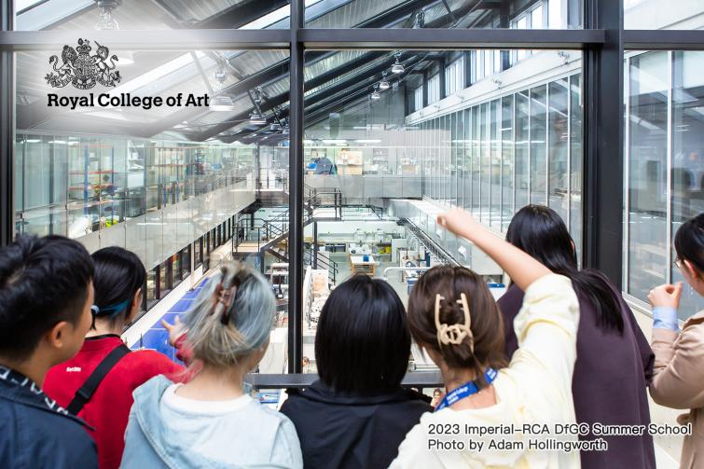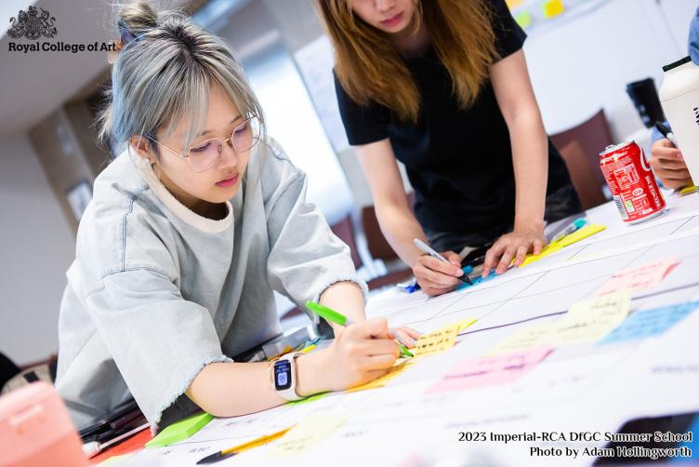

**Photos of 2024 winter school**

